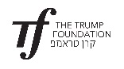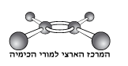

אנרגיה- טמפרטורה

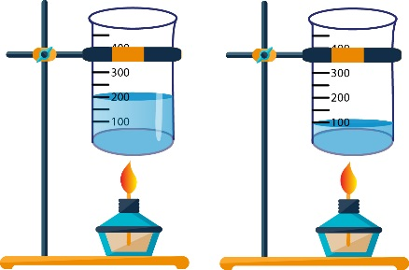
נתונים 2 כלים:
• כלי A מכיל 100 מ"ל מים ב- C25⁰
• כלי B מכיל 200 מ"ל מים ב- C25⁰
חיממו את המים בכל אחד מהכלים ע"י שריפה של 5 גרם גז פרופאן במשך זמן זהה.
כלי A כלי B
- לפניך 6 היגדים, רשום בטבלה עבור כל היגד נכון או לא נכון.
שלב | ההיגד | נכון/ לא נכון
לפני החמום | האנרגיה הקינטית הממוצעת של מולקולות המים בכליA נמוכה מהאנרגיה הקינטית הממוצעת של מולקולות המים בכלי B .
 | האנרגיה הקינטית הממוצעת של מולקולות המים בכליA שווה לאנרגיה הקינטית הממוצעת של מולקולות המים בכלי B .
 | האנרגיה הקינטית הממוצעת של מולקולות המים בכליA גבוהה מהאנרגיה הקינטית הממוצעת של מולקולות המים בכלי B .
אחרי החמום | האנרגיה הקינטית הממוצעת של מולקולות המים בכלי A נמוכה מהאנרגיה הקינטית הממוצעת של מולקולות המים בכלי B .
 | האנרגיה הקינטית הממוצעת של מולקולות המים בכלי A שווה לאנרגיה הקינטית הממוצעת של מולקולות המים בכלי B .
 | האנרגיה הקינטית הממוצעת של מולקולות המים בכלי A גבוהה מהאנרגיה הקינטית הממוצעת של מולקולות המים בכלי B .

- בחר את ההיגדים הנכונים והסבר אותם.
________________________________________________________________________________________________________________________________________________________________________________________________________________________________________________________________________________
- א. קבע, האם אחרי חימום המים במשך זמן זהה- T∆ בכלי A יהיה גדול או קטן מ- T∆ בכלי B ?
לפניך 2 גרפים המתארים את הטמפרטורה של המים בכלים A ו- B כתלות בזמן חימום.
ב. קבע איזה גרף מתוך הגרפים 1-2 מתאים לתאר את חימום המים בכלים A ( ___ ) ו- B (- - - ). נמק את קביעתך.
טמפרטורה ⁰C
זמן חימום (דקות)
A

B
טמפרטורה ⁰C
זמן חימום (דקות)
B

A

גרף 1 גרף 2
____________________________________________________________________________________________________________________________________________________________________________________________________________

- ציין כיצד התמודדת עם המשימה
 | 1 | 2 | 3 | 4 | 5
היה לי קשה |  |  |  |  |  | היה לי קל

עבודה נעימה!

